Fakulta riadenia a informatiky

Žilinská univerzita v Žiline

# INFORMATIKA2

Semestrálna práca

2017 Michal Balik

Žilina 5ZY019

**Obsah**

1. Zadanie
2. Analýza
3. Popis implementácie
4. Záver

**ZADANIE:** Na moju semestrálnu prácu z predmetu informatika 2 som si zvolil ekonomicky projekt ktorý dokáže po zadaný údajov vypočítať hrubú aj čistú mzdu. Okrem toho tento projekt obsahuje databázu tovarov a následnú prácu s nimi .

* Výpočet mesačnej hrubej mzdy
* Výpočet hodinovej hrubej mzdy
* Výpočet čistej mzdy zo zadanej hrubej mzdy
* Databáza tovarov – ukladanie, otváranie databázy , zoraďovanie databázy podľa mena

Databáza tovarov tiež obsahuje pokročilé funkcie ako je napríklad vzostupne zoradenie tovaru podľa mena , vyhľadanie tovaru podľa názvu pomocú nového formulára, zmena počtu kusa tovarov na sklade , vyhľadávanie tovaru podľa dvoch cien a v neposlednom rade aj ukladanie a otváranie databázy tovarov uložených pomocou binárneho zápisu.

Tuto semestrálnu prácu som vypracoval vo vývojovom prostredí Netbeans, v programovacom jazyku Java . Výhodou tohto prostredia je aj možnosť nainštalovania si rôznych pluginov . Tuto možnosť som využil pri používaní checkstylu a pluginu easyUML ktorý automaticky generuje UML diagram.

**ANALÝZA:**

Pri spustený programu sa nám otvorí nove okno ktoré je rozdelene na tri “tabs“ takzvane okna

.

Na prvom obrázku vidíme okno zamerane na výpočet čistej mzdy

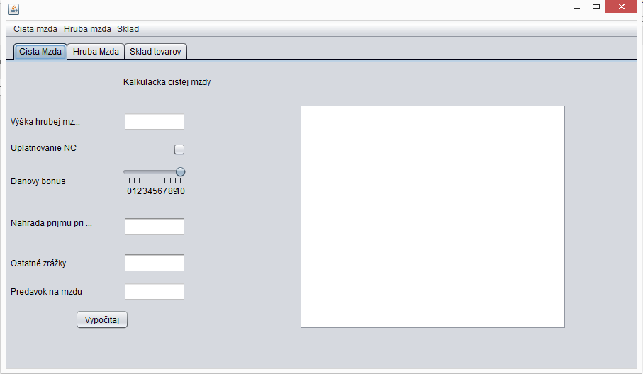

Po zadaný potrebných údajov nám program vypočíta a zobrazí vypočítane údaje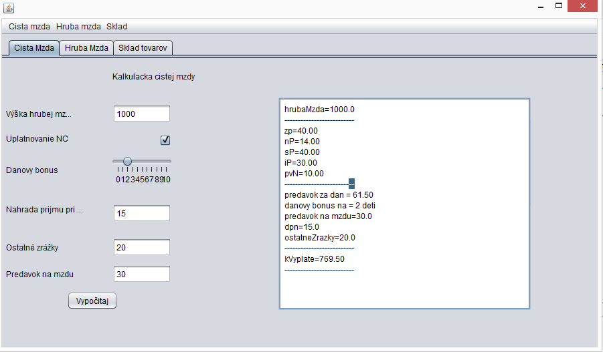

V okne s názvom Hrubá Mzda si môžem vypočítať hrubú mzdu

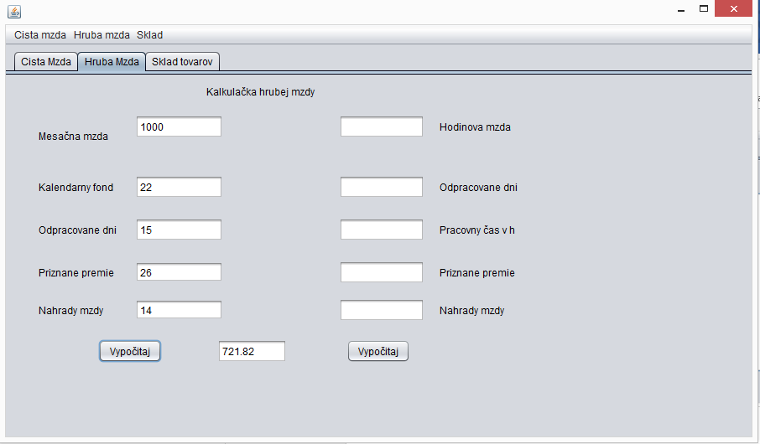

Na okne 3 nájdeme databázu tovarov

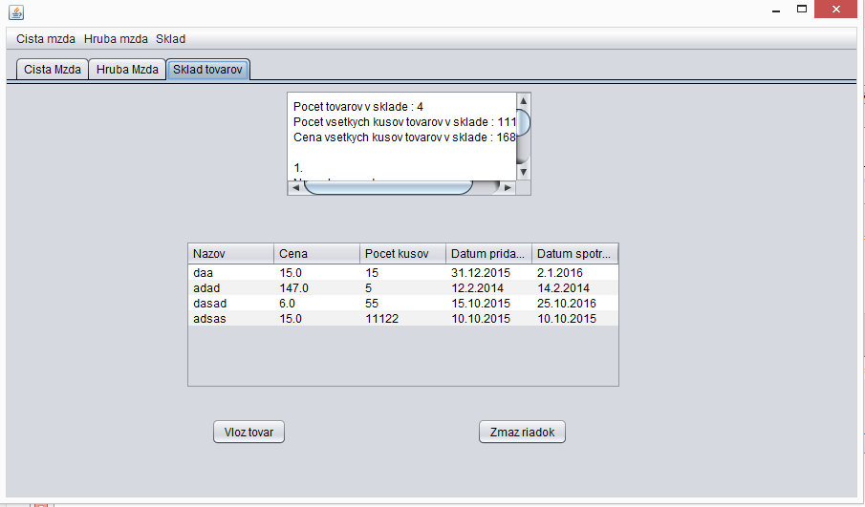

Rozširujúcu ponuku možnosti nájdeme v menu

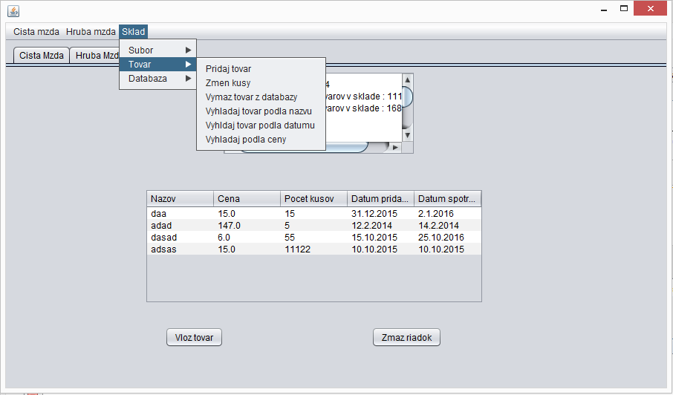

**POPIS IMPLEMENTÁCIE:**

Program sa skladá z viacerých tried ktoré sú logicky rozložene do určitých balíčkov . Implementácia obsahuje 3 source baličky a to : cistaMzda

hrubaMzda

sklad

Okrem týchto troch balíčkov je tu aj takzvaný test balíček s názvom sklad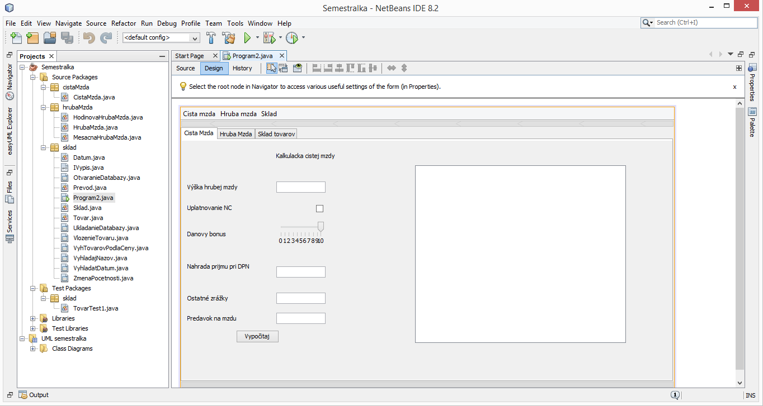

UML diagram tried

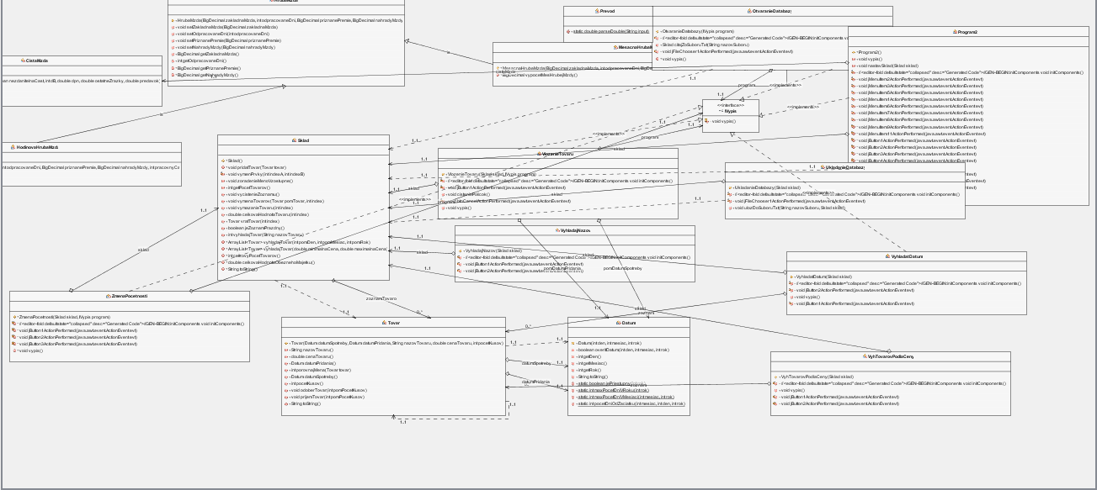

Balicek cistaMzda (trieda CistaMzda)

**public BigDecimal vypocetCistejMzdy()** – metóda slúžiaca na výpočet čistej mzdy z zadaných údajov vracia čistú mzdu vo forme BigDecimal

Balicek hrubaMzda (trieda HodinovaHrubaMzda)

**public BigDecimal vypocetHodHrubejMzdy () –** metóda slúžiaca na výpočet hrubej mzdy z zadaných údajov vracia hrubú hodinovú mzdu vo forme BigDecimal.

Balicek hrubaMzda (trieda MesacnaHrubaMzda)

**public BigDecimal vypocetMesHrubejMzdy () -** metóda slúžiaca na výpočet hrubej mzdy z zadaných údajov vracia hrubú mesačnú mzdu vo forme BigDecimal.

Balicek hrubaMzda (trieda HrubaMzda)

Trieda slúžiaca ako predok pre triedi MesacnaHrubaMzda a HodinovaHrubaMzda obsahuje getrove a setrove metódy pre atribúty

Balicek sklad (trieda Datum)

Trieda slúžiaca na reprezentáciu dátumu spotreby a dátumu pridania. Obsahuje metódy na získanie počtu dni v mesiaci , počtu dni v roku , zistenie ci je rok prestupný.

Balicek sklad (trieda IVypis)

Interfacova trieda s metódou výpis

Balicek sklad (trieda OtvaranieDatabazy)

Trieda slúžiaca na otváranie databázy a určovanie cesty k databáze

Balicek sklad (trieda Prevod)

Trieda slúžiaca na prevod čísiel

Balicek sklad (trieda Program2)

Hlavne okno programu

Balicek sklad (trieda sklad)

Trieda obsahujúca databázu tovarov, metódy na zoradenie ,nájdenie , výmenu , zmenu tovaru

Balicek sklad (trieda tovar)

Trieda reprezentujúca tovar

Balicek sklad (trieda UkladanieDatabazy)

Trieda slúžiaca na ukladanie databázy a určovanie cesty k databáze

Balicek sklad (trieda VlozenieTovaru)

Trieda slúžiaca na vloženie tovaru do databázy

Balicek sklad (trieda VyhTovarovPodlaCeny)

Trieda slúžiaca na nájdenie tovaru podľa cien

Balicek sklad (trieda VyhladajNazov)

Trieda slúžiaca na nájdenie tovaru podľa názvu

Balicek sklad (trieda VyhladajDatum)

Trieda slúžiaca na nájdenie tovaru podľa dátumu

Balicek sklad (trieda ZmenaPocetnosti)

Trieda slúžiaca na zmenu počtu tovarov

Balicek test (trieda TestTovar)

Trieda slúžiaca na otestovanie triedi tovar

**ZÁVER:** Počas prace na tejto semestrálne som si zdokonalil moje schopnosti v programovaní v Jave a to najme prácu zo súbormi , prácu s výnimkami prácu s testovacími triedami pomocou Juntu , a v neposlednom rade aj prácu s GUI. Tato semestrálna práca posunula moje vedomosti ďalej a viedla ma k uvedomeniu koľko toho Java ponuka a koľko sa ešte veľa musím učiť.